 | THE Y’S MEN’S CLUB OF  KANAZAWA-SAIGAWA  CHARTERED IN JUNE 12, 1993  AFFILIATED WITH THE INTERNATIONAL ASSOCIATION OF  Y’S MEN’S CLUBS  THE SERVICE CLUB OF THE YMCA  KANAZAWA YMCA：44-1, SATOMICHO, KANAZAWA, JAPAN 920-0998  http://www.ys-chubu.jp/saigaways/

国際会長主題 「言葉より行動を」“Talk Less, Do More”
スローガン 「今すぐやろう！」“Do it Now”
アジア地域会長主題 「未来を始めよう、今すぐに」“Start Future Now”
スローガン 「ひとつのアジア、世界はひとつ」“One Asia, One World”
西日本区理事主題 「響き合い、ともに歩む」“To walk together, echoing each other”
スローガン 「こころ豊かにワイズ活動を展開し、ワイズスピリットをつないでゆく」
中部部長主題 「“将来を見つめたワイズ活動！”を今やってみよう！」
金沢犀川ｸﾗﾌﾞ会長主題 「活力に満ちたﾜｲｽﾞﾗｲﾌを！」“Vitalize Our Lives at the Y’s Men’s Club !”
会長：澤瀬 諭，副会長・会計：川村孝治，書記・直前会長：北 肇夫
今月の聖句： だれでも、求める者は受け、探す者は見つけ、門をたたく者には開かれる。
ルカによる福音書１１章10節

２０１５年３月強調月間
JWF
皆様の気持ちが、ワイズ運動を支えます。JWF献金にご協力をお願いします。
高瀬稔彦JWF管理委員長（岩国みなみクラブ）
☆☆☆３月第一例会案内☆☆☆  日 時：3月12日(木)19：00～21：00  会 場：金沢白鳥路ﾎﾃﾙ  会 費：3,500円（夕食代を含む）  準 備：澤瀬会長  ＊＊＊プログラム＊＊＊  司 会 ：北ﾜｲｽﾞ  開会・点鐘 ：澤瀬会長(金沢)  ワイズソング ：一同  今月の聖句 ：司会者  ゲスト紹介 ：司会者  今月のハッピーバスデイ ：澤瀬会長  北ﾜｲｽﾞ（26日）  食前の感謝 ：三谷ﾜｲｽﾞ  ―― 会 食 ――  卓話 ：「米の調理方法と食べ方の変遷」  小林正史氏（北陸学院大学人間総合学部教授）  事業委員会報告 ：各委員  ニコニコタイム ：北ﾜｲｽﾞ  閉会点鐘 ：澤瀬会長  ＊例会に使用済み切手、ｱﾙﾐ缶、ｳｴｽ用布製品をご持参下さい。 | ☆☆☆２月例会報告☆☆☆  [第一例会]2月新春特別例会2月7日(土)～8日（日）、辰口温泉“まつさき”、参加者：北・澤瀬・竹中・平口・三谷。  [第二例会]2月26日(木)19:00～21:00、竹中ﾁｬﾍﾟﾙ、参加者：北・澤瀬・竹中・平口・三谷。
次期会長・主査研修会 3月7日(土) ～3月8日(日)、ﾁｻﾝﾎﾃﾙ大阪、参加予定者：平口次期会長。
中部特別例会 (名古屋ｸﾗﾌﾞ3月例会) 3月10日(土) 18:30～20:30、名古屋YMCA代官山会館3F会議室。「新幹線おもてなし大作戦」でｸﾘｰﾝｱｯﾌﾟ！
3月8日(日)7:00～8:00、新桜坂緑地(W坂)周辺。
 | 今月の聖句について 11章の冒頭にはｲｴｽが祈りについて教えられたことから始まっている。引用した聖句は、聖日礼拝で採用されている「主の祈り」のあと、喩え話を交えながら語られた一節である。「このように、あなたがたは悪い者でありながらも、自分の子供には良い物を与えることを知っている。まして天の父は求める者に聖霊を与えてくださる。」（13節）と記されているように、何でも求めれば与えられるというのではない。
 | 3月の当番 司会：澤瀬、準備：竹中

当クラブ | 2月出席者 | 2月出席率 | ＢＦポイント | ニコニコタイム
正会員 5名  広義会員 0名  功労会員 1名 | ワイズ 5名  メネット 0名  ビジター 0名  ゲスト 0名 | 83％  メーキャップ 0名 | 前月繰越切手 2,952g  2月分切手 8g  今年度累計  切手 2,960g  現金 0円 | 前月累計 57,048円  2月 6,000円
合計 6名 | 5名 | 83％ |  | 累計63,048 円

◆ 2月新春特別例会参加記 ◆
平口 哲夫
2015年2月7日（土）から一泊がけで辰口温泉“まつさき”にて開催された新春特別例会には、会員6名中5名（北・澤瀬・竹中・三谷・平口）が参加。初日16：00集合、17：00開会、18：30開宴の予定でしたが、全員揃ったのが17：00過ぎだったことから、開会・開宴時間を30分ずつ遅らせました。
まず「第33回九州部会参加記～天草ｷﾘｼﾀﾝ歴史探訪～」と題して、昨年9月28日(日)に熊本県天草市大矢野町の亀屋ﾎﾃﾙで開催された九州部会と、その翌日に行われたｴｸｽｶｰｼｮﾝに参加した平口がﾊﾟﾜｰﾎﾟｲﾝﾄのｽﾗｲﾄﾞを使って概要を紹介。
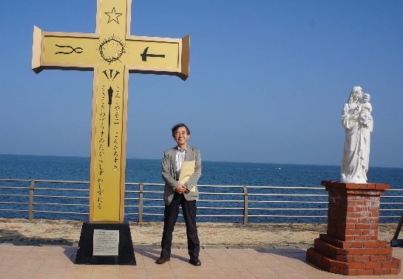
(天草市有明町上津浦美ノ越 ｻﾝﾀﾏﾘｱ館前にて)

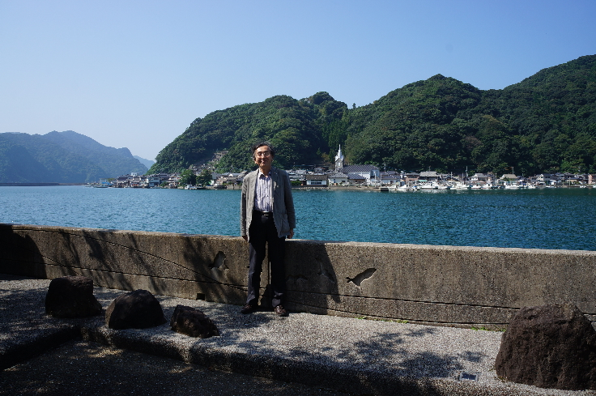
（天草市河浦町にある崎津教会の天主堂を遠望）

その後、宴席に移り、お酒などを飲みながら多彩な料理に舌鼓を打ちました。寝泊まりする部屋も、宴会場も広々としており、大浴場や露天風呂もいろいろあって、ゆったり寛ぐことができました。竹中ﾜｲｽﾞは別部屋で早々に就寝、あとの4名は相部屋でしたが、北ﾜｲｽﾞだけ先に寝入り、残り3名は隣室のコタツを囲んで夜中の2時頃まで長話をしておりました。
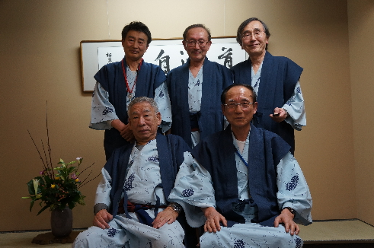
（辰口温泉“まつさき”の宴会場にて記念撮影）
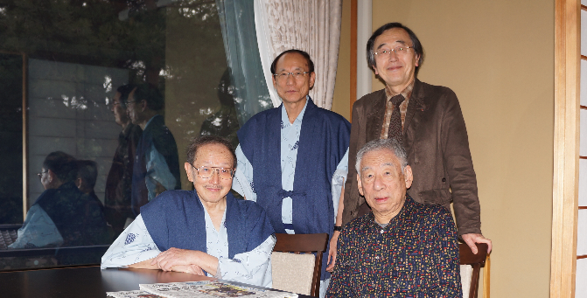
（翌朝、帰宅前に宿泊室で撮った写真）

- 金沢YMCA創立70周年に向けて（2） ◆
～準備委員会報告～
副委員長・書記 北 肇夫
当ｸﾗﾌﾞのﾌﾞﾘﾃﾝ2015年1月号では、この準備委員会の設置経過、記念事業の基本方針、構成ﾒﾝﾊﾞｰなどについて報告しました。その後、2月5日(木)に開催された金沢YMCA理事会において、創立70周年記念事業を2016年6月25日(土)に挙行すること、70年史を編集することなどが正式決定されました。現在、委員会は月１回の頻度で開催され､70年史編集のための資料収集に入っています。会員の皆様のご支援とご協力をお願い申し上げます。
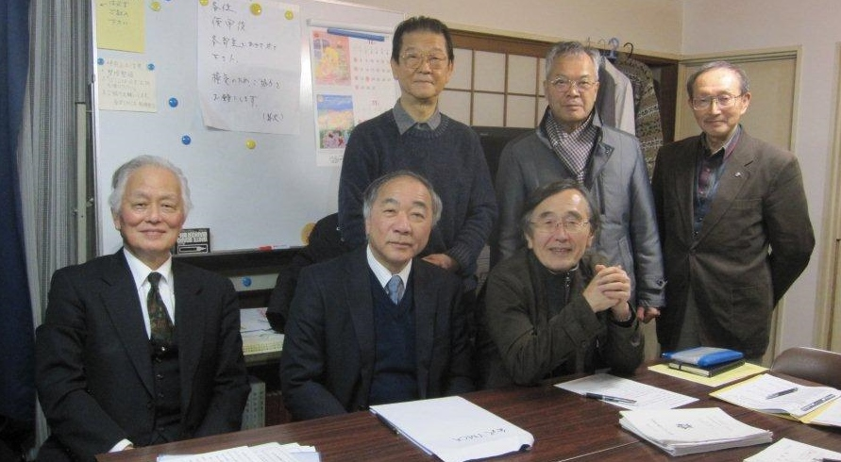
（1月19日金沢YMCA集会室にて数澤委員長撮影）

◆ “ご縁”と“摂理”（11） ◆
平口 哲夫
海野道郎氏は、講演「神は全能か？ ―東北大震災の中で考える―」の最後に、おおむね、次のように述べています。「神義論」あるいは「悪の問題」といわれる問題は、「特に、アニミズムや二元論の宗教ではなく、一神教に自分の生き方を関係づけようとする人間にとっては、避けて通れない問題」であり、「安易に答えを求めるのではなく、問いを持ち続けることが大切」で、「ほんとうに重要な問題は答えが無い問題だ、とさえ言える」と。
「こういう問題意識は不信仰に結びつく」というような心配はしなくてもよいでしょう。有為な若者たちが「オーム真理教」に洗脳されて「地下鉄サリン事件」などを引き起こしましたが、カルトに惑わされないようにするためにも、批判力を養う理性的な思考訓練が必要です。
なお、この講演録のほかに、東北大学基督教青年会会報第47号には山下栄三氏（東北大学名誉教授、教育学部視覚障害学）の論文「東日本大震災の後に思う」も掲載されています。山下氏は、この論文の要旨を記すとすれば「世界事象・自然の変化に関しては、認識と信仰とはそれぞれ異なる次元にある」に尽きると述べています。 （つづく）

